- 元器件识别、筛选、检测（15分）
准确清点和检查全套装配材料数量和质量，进行元器件的识别与检测，筛选确定元器件，检测过程中填写下表。
元器件 | 识别及检测内容 |  |  |  | 配分 | 评分标准 | 得分
电阻器 |  | 标称值(含误差) | 测量值 | 测量档位 | 2分
电阻器 | R11 |  |  |  | 2分
电容器 |  | 标称值(µf) | 介质 |  | 共4分
电容器 | C6 |  |  |  | 共4分
电容器 | C9 |  |  |  | 共4分
集成电路 |  | 型号 | 封装形式 |  | 共4分
集成电路 | U2 |  |  |  | 共4分
集成电路 | U5 |  |  |  | 共4分
电感 | L4 | 标称值 | 直流电阻 |  | 2分
可变电阻 |  | 测量值(最大值) | 测量值(最小值) |  | 3分
可变电阻 | W1 |  |  |  | 3分
- 电路板焊接（15分）
要求电子产品的焊点大小适中，无漏、假、虚、连焊，焊点光滑、圆润、干净，无毛刺；引脚加工尺寸及成形符合工艺要求；导线长度、剥头长度符合工艺要求，芯线完好，捻头镀锡。
- 电子产品装配（10分）
要求印制板插件位置正确，元器件极性正确，元器件、导线安装及字标方向均应符合工艺要求；接插件、紧固件安装可靠牢固，印制板安装对位；无烫伤和划伤处，整机清洁无污物。
- 电子电路的调试（40分）
在计算机D盘的参考材料目录下，有一个c文件和hex文件，分别例子程序和相应的目标文件。
- 实现硬件基本功能（15分）
      - 在单片机芯片中烧录程序。在开机以后，按键S1,S2可以控制数码管数字的改变。
      - 程序预设接收当地调频电台信号，调节W1，使有天线时数码管小数点亮，无天线时数码管小数点不亮。
      - 调节W2，用示波器测试J4，使得波形无明显失真。

3．编写程序，实现如下功能（25分）
      - 根据计算机磁盘上材料提供的频率点，自编程序能够接收到当地一个调频电台的信号。
      - 能够收到超过三个电台，并以按键升降进行选择，数码管显示。
      - 能够自己搜寻并存储电台，总数达到三个。
      - 自己搜寻并存储电台，并具备状态保存功能，即开机接收最后一次的电台，并存储超过四个电台。
      - 说明搜寻到的电台是不同的，以测量VT电压的记录为证明。

注：接收频率点参数在计算机参考文档中。

- 原理图与PCB板图的设计（20分）
要求：
- 考生在D盘根目录下建立一个文件夹。文件夹名称为T+工位号。
考生所有的文件均保存在该文件夹下。
各文件的主文件名：
设计数据库文件（工程文件）：T+工位号
原理图文件：Tsch+××
原理图元件库文件：Tslib+××
Pcb文件：Tpcb+××
Pcb元件封装库文件：Tplib+××
其中：××为考生工位号的后两位。如Tsch01

- 在自己建的原理图元件库文件中绘制滤波器X1、两位数码管U6的元件符号。（4分）
图1 元件符号的绘制

- 绘制原理图，如图3所示。（4分）
要求：在原理图下方注明自己的工位号。
- 在自己建的元件封装库文件中，绘制数码管元件封装。（2分）
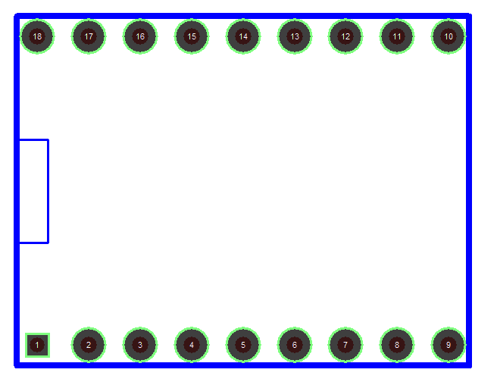
图2 数码管PCB封装
要求：
焊盘之间距离：100mil 上下两排焊盘之间距离：600mil
焊盘直径：60mil 焊盘孔径：32mil
- 绘制双面电路板图（10分）
要求：
（1）在机械层绘制电路板的物理边界，尺寸为不大于：4300mil×3100mil。
（2）信号线宽10mil，电源线宽30mil，接地线宽40mil。
（3）在板子底层作敷铜，其网络为GND ，导线宽度10mil ，网格尺寸20mil，与其他网络元件的间隔为40mil。
（4）在电路板边界外侧注明自己的工位号。

附录1：电路图元件属性列表
元件名  （Lib Ref） | 元件标号  （Designator） | 元件标注  （Part Type） | 元件封装  （Footprint） | 备注
RES2 | R1 | 10k | AXIAL0.4
CAP | C3,C4 |  | RAD0.2
ELECTRO1 | C1,C2 | 10uF | RB.2/.4
HEADER 4 | JP4 |  | SIP4
CRYSTAL | JT1 | 24MHz | RAD0.2
P89S52 | U2 |  | DIP40
CON9 | RX1,RX2 | 1kx8 | SIP9
SW-PB | S1,S2 |  | BNC
LED8x2 | U1 |  | LED8x2 | 自制
原理图元件库：Miscellaneous Devices.ddb
元件封装库：Advpcb.ddb

六、安全文明（工具设备的使用、维护、安全及文明生产）
选手有下列情形，需从参赛成绩中扣分：
①违反比赛规定,提前进行操作的，由现场评委负责记录,扣5-10分。
②选手应在规定时间内完成比赛内容。在赛程中，均有评委记录每位参赛选手违规操作，依据情节扣5-10分。
③现场操作过失未造成严重后果的，由现场评委负责记录,扣10分。
④发生严重违规操作或作弊，经确认后，由主评委宣布终止该选手的比赛，以0分计算。

图3 电路原理图

